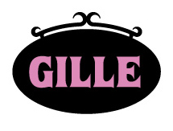

Ny Limited Edition från Gille:
Pepparkaksflarn en spännande nyhet
Nu släpper Gille en ny limited edition som bygger på deras klassiska dubbla chokladflarn och pepparkaksflarn med mörk choklad. En trevlig och spännande nyhet i Gilles populära kaksortiment.
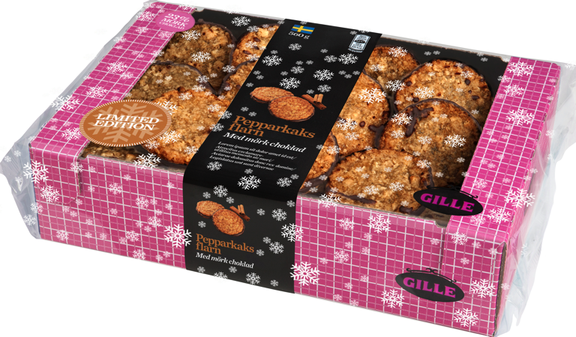

Populära kakor i Gilles ordinarie sortiment
Att Gille väljer att göra kombinationen av pepparkaka och dubbla chokladflarn är inte konstigt. Deras chokladflarn är Sveriges mest köpta kaka och tillsammans med deras pepparkakor, så blir pepparkaksflarnet en produkt som Gille tror mycket på. Gilles senaste tillskott finns i kakhyllorna i slutet på september och kommer finnas i sortimentet fram till efter jul.
En ny smakfull kaka inför vintern
Pepparkaksflarnet är ett dubbelt flarn med ett fylligt lager mörk choklad. Smaken av pepparkaka bidrar till tradition samtidigt som kombinationen känns både ny och unik.
Limited edition är mycket populärt idag på olika marknader. Konsumenten är väldigt positiv och nyfiken när det kommer nyheter i ett limited edition format.
- Vi ser att Gille pepparkaksflarn kommer att passa bra både till glögg och fika samt vinterns alla kalas, säger Camilla Tuvesson som är marknadschef på Gille.

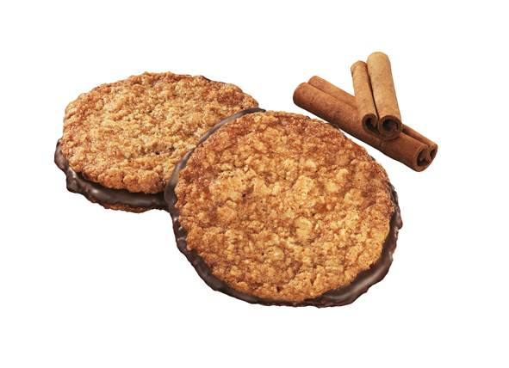
Produktinformation
Förpackningen innehåller 560 g.
Pris per förpackning är ca 41.90 kr.
Continental Bakeries North Europé AB bakar småkakor, pepparkakor, kondisbitar som marknadsförs av det välkända varumärket Gille. Fika med kaffe och kaka är en del av svensk kultur som vi värnar om och även är kända för utomlands.
Presskontakt
Smart PR, Pernilla Bertilsson
pernilla@smartab.eu
036-440 17 71
För övrig information, vänligen kontakta
Camilla Tuvesson, Marknadschef
camilla.tuvesson@continentalbakeries.com

